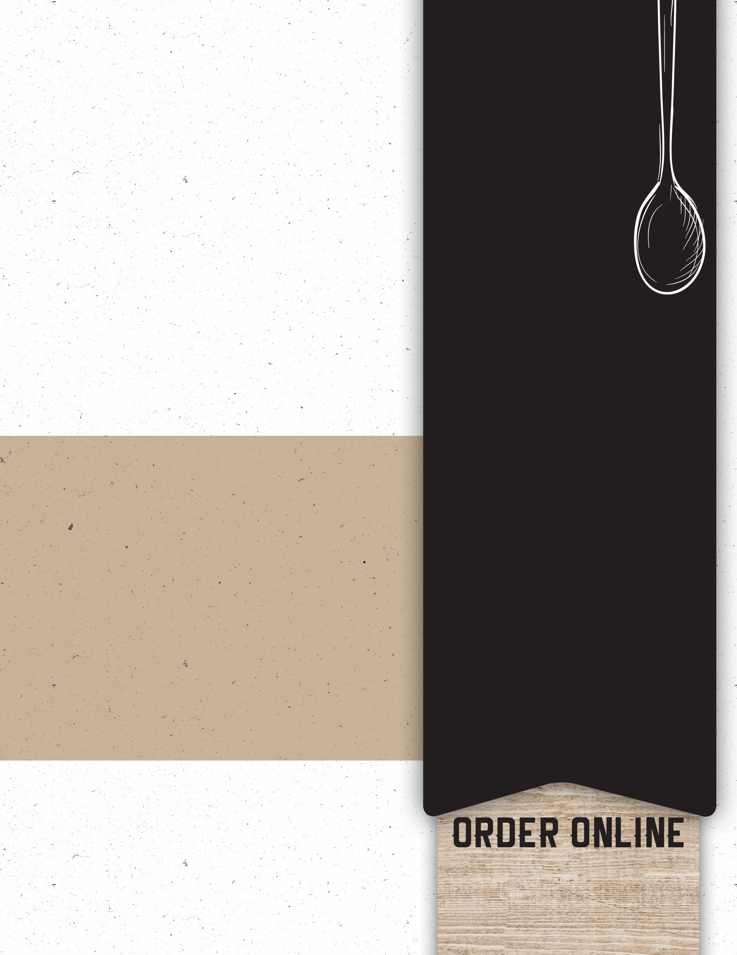

**BARANDGRILL.COM**

**212.555.0000**

delivery Hours  
Mon-fri : NOON-8PM

takeout Hours  
Mon-fri : NOON-8PM

Appetizers

ITEM NAME

Lorem ipsum dolor sit amet, consectetur adipiscing elit, sed do eiusmod tempor incididunt ut labore et dolore magna

ITEM NAME

Lorem ipsum dolor sit amet, consectetur adipiscing elit, sed do eiusmod tempor incididunt ut labore et dolore magna

ITEM NAME

Lorem ipsum dolor sit amet, consectetur adipiscing elit, sed do eiusmod tempor incididunt ut labore et dolore magna

ITEM NAME

Lorem ipsum dolor sit amet, consectetur adipiscing elit, sed do eiusmod tempor incididunt ut labore et dolore magna

ITEM NAME

Lorem ipsum dolor sit amet, consectetur adipiscing elit, sed do eiusmod tempor incididunt ut labore et dolore magna

ITEM NAME

Lorem ipsum dolor sit amet, consectetur adipiscing elit, sed do eiusmod tempor incididunt ut labore et dolore magna

Desserts

ITEM NAME

Lorem ipsum dolor sit amet, consectetur adipiscing elit, sed do eiusmod tempor incididunt ut labore et dolore magna

ITEM NAME

Lorem ipsum dolor sit amet, consectetur adipiscing elit, sed do eiusmod tempor incididunt ut labore et dolore magna

Mains

ITEM NAME

Lorem ipsum dolor sit amet, consectetur adipiscing elit, sed do eiusmod tempor incididunt ut labore et dolore magna

ITEM NAME

Lorem ipsum dolor sit amet, consectetur adipiscing elit, sed do eiusmod tempor incididunt ut labore et dolore magna

ITEM NAME

Lorem ipsum dolor sit amet, consectetur adipiscing elit, sed do eiusmod tempor incididunt ut labore et dolore magna

ITEM NAME

Lorem ipsum dolor sit amet, consectetur adipiscing elit, sed do eiusmod tempor incididunt ut labore et dolore magna

ITEM NAME

Lorem ipsum dolor sit amet, consectetur adipiscing elit, sed do eiusmod tempor incididunt ut labore et dolore magna

ITEM NAME

Lorem ipsum dolor sit amet, consectetur adipiscing elit, sed do eiusmod tempor incididunt ut labore et dolore magna

ITEM NAME

Lorem ipsum dolor sit amet, consectetur adipiscing elit, sed do eiusmod tempor incididunt ut labore et dolore magna

ITEM NAME

Lorem ipsum dolor sit amet, consectetur adipiscing elit, sed do eiusmod tempor incididunt ut labore et dolore magna

ITEM NAME

Lorem ipsum dolor sit amet, consectetur adipiscing elit, sed do eiusmod tempor incididunt ut labore et dolore magna

ITEM NAME

Lorem ipsum dolor sit amet, consectetur adipiscing elit, sed do eiusmod tempor incididunt ut labore et dolore magna

Handhelds